## 第27课　项脊轩志

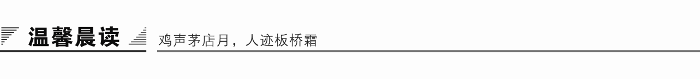

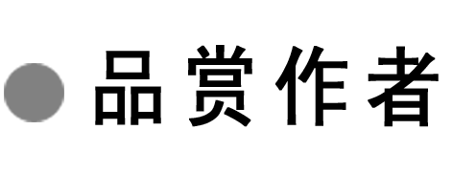

坚强、耿直的归有光

归有光出生时，家境已经衰败，八岁时丧母。艰难的处境，衰败的家境，母爱的缺失，并没有无情地击垮一颗稚嫩的心，相反，归有光立志高远，发奋苦读。破旧、狭小、昏暗的项脊轩也没有拘囿住那一颗成长的心，他“稍为修葺”，稍加改造，项脊轩便焕然一新，“室始洞然”，又“杂植兰桂竹木于庭”，项脊轩因此清静、优美。就是在这里，归有光植下理想的种子，放飞了梦想。所以，他陶醉于“借书满架，偃仰啸歌”的读书生活，陶醉于“小鸟时来啄食，人至不去”的寂寂庭阶，陶醉于“桂影斑驳，风移影动”的清幽月景。如同陶渊明一样喜欢菊花，因而尽享“采菊东篱下，悠然见南山”的悠然；如同苏轼一样喜欢竹子，因而才有“竹杖芒鞋轻胜马，一蓑烟雨任平生”的旷达，如同陆游一样热爱梅花，所以才吟唱出“驿外断桥边，寂寞开无主”“零落成泥碾作尘，只有香如故”的千古佳句。充盈而丰富的精神世界，得益于杂植之物，自然更得益于归有光的理想之帆。总之，高雅的志趣、远大的追求、坚定的人格已经铸就。所以说，归有光美化了项脊轩，项脊轩也历练了归有光。

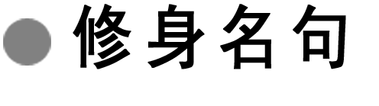

贵　和

1．君子和而不同，小人同而不和。——《论语·子路》

赏读：君子与人和谐相处，却有自己的主见；小人容易苟同别人，却不能与人和平共处。

2．和以处众，宽以接下，恕以待人，君子之行也。——林逋《省心录》

赏读：人要养成宽容的美德，能够宽谅他人无心之过，让人有改过向上的机会，这才是君子之行。这句话告诉了我们做人的基本道理。

3．君子周而不比，小人比而不周。——《论语·为政》

赏读：有道德的君子讲的是团结协作，而不是勾勾搭搭。而那种没有道德的小人，却是勾勾搭搭，不讲团结，不顾大局。

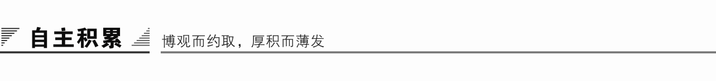

知识卡片

1．作家作品

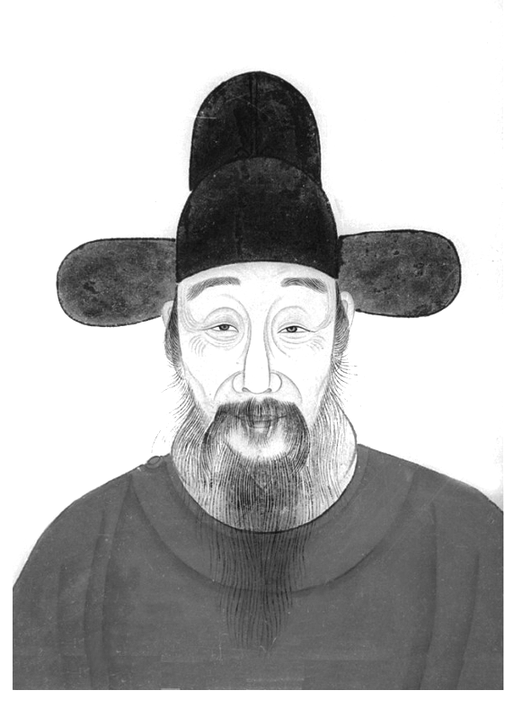归有光(1506—1571)，字熙甫，又字开甫，别号震川，又号项脊生，江苏昆山人，也称震川先生，是明代故家人。出生在一个累世不第的寒儒家庭，早年从师于同邑魏校。嘉靖十九年(1540)中举，后曾八次应进士试皆落第。徙居嘉定安亭江上，读书谈道，学徒众多。嘉靖三十三年倭寇作乱，归有光入城筹守御，作《御倭议》。嘉靖四十四年(1565)，他60岁始成进士，授湖州长兴县(今浙江长兴县)知县。他重视教化，治政廉明。每逢处理诉讼事宜，务明事实真相。当时长兴县内盗贼极多，官府乱抓一批无辜者，他用计擒获盗首，使狱中蒙冤受屈者30多人获释。因得罪豪门与上司，调任顺德(河北邢台)通判，专门管辖马政。由大学士高拱、赵贞吉推荐，于隆庆四年(1570)为南京太仆寺丞，留掌内阁制敕，修《世宗实录》，卒于南京，卒年六十六岁。归有光与唐顺之、王慎中两人均崇尚内容翔实、文字朴实的唐宋古文，并称为“嘉靖三大家”。由于归有光在散文创作方面的造诣极深，在当时被称为“今之欧阳修”，后人称赞其散文为“明文第一”。

作品著有《震川集》《三吴水利录》等。

2．背景简介

项脊轩，归有光家的一间小屋。轩，小的房屋。归有光的远祖曾居住在江苏太仓的项脊泾。作者把小屋命名为项脊轩，有纪念意义。“志”即“记”，是古代记叙事物、抒发感情的一种文体。借记物、事来表达作者的感情。撷取日常琐事，通过细节描写，来抒情言志。他的风格“不事雕琢而自有风味”，借日常生活和家庭琐事来表现母子、夫妻、兄弟之间的感情。

此文是归有光抒情散文的代表作。

预习作业

1．字音识记

①栏楯(　　)　　②修葺(　　)　　③扃牖(　　)

④象笏(　　) ⑤先妣(　　) ⑥渗漉(　　)

⑦异爨(　　) ⑧呱呱(　　)

答案　①shǔn　②qì　③jiōnɡ yǒu　④hù　⑤bǐ

⑥shèn lù　⑦cuàn　⑧ɡū

2．古今异义

①室仅方丈，可容一人居

古义：__________________　今义：________________________________

②往往而是

古义：__________________　今义：________________________________

③已为墙，凡再变矣

古义：__________________　今义：________________________________

④后五年，吾妻来归

古义：__________________　今义：________________________________

答案　①古义：一丈见方　今义：寺院住持　②古义：到处　今义：时常，经常　③古义：两次　今义：又一次

④古义：女子出嫁　今义：回来

3．通假字

①以当南日：___________________________________________________

②而母立于兹：_________________________________________________

③以手阖门：___________________________________________________

答案　①“当”通“挡”　②“而”通“尔”，你　③“阖”通“合”，关闭

4．文言句式

①令人长号不自禁。 (　　　　)

②此吾祖太常公宣德间执此以朝。 (　　　　)

③杂植兰桂竹木于庭。 (　　　　)

答案　①宾语前置　②判断句　③状语后置句

5．一词多义

(一)实词

(1)归

①吾妻来归 (　　　　)

②吾妻归宁 (　　　　)

答案　①女子出嫁，动词　②归，返回，动词。归宁，出嫁的女儿回娘家探望

(2)每

①每移案，顾视无可置者 (　　　　)

②妪每谓余曰：“某所，而母立于兹。” (　　　　)

③每字有二十余印 (　　　　)

答案　①每逢　②常常　③每个

(3)过

①日过午已昏 (　　　　)

②大母过余曰 (　　　　)

③从轩前过 (　　　　)

答案　①偏过，动词　②看，动词　③经过，动词

(二)虚词

(1)为

①始为篱，已为墙 (　　　　)

②轩东故尝为厨 (　　　　)

③庭中通南北为一 (　　　　)

④吾从板外相为应答 (　　　　)

答案　①是　②作，动词　③成为，动词　④对，介词

(2)之

①儿之成，则可待乎 (　　　　)

②顷之，持一象笏至 (　　　　)

③先妣抚之甚厚 (　　　　)

④吾妻死之年所手植也 (　　　　)

⑤他日汝当用之 (　　　　)

答案　①主谓之间，取消句子独立性　②音节助词

③代词，她　④结构助词，的　⑤代词，它

(3)以

①以当南日 (　　　　)

②以手阖门 (　　　　)

③能以足音辨人 (　　　　)

④执此以朝 (　　　　)

答案　①用来，连词　②用，介词　③凭借、根据，介词　④去，连词

6．词类活用

(1)名词用作动词

①客逾庖而宴：________________________________________________

②执此以朝：__________________________________________________

③吾家读书久不效：____________________________________________

④垣墙周庭：__________________________________________________

⑤雨泽下注：__________________________________________________

答案　①吃饭　②上朝　③得到效果　④砌上垣墙　⑤下雨

(2)名词用作状语

①雨泽下注　使不上漏：________________________________________

②又北向：____________________________________________________

③东犬西吠：__________________________________________________

④前辟四窗：__________________________________________________

⑤吾妻死之年所手植也：________________________________________

答案　①下，朝下；上，从上面　②朝北，指方向　③朝西，行为方向　④在前方，行为方向　⑤亲自，亲手

(3)形容词用作名词

多可喜，亦多可悲：____________________________________________

答案　许多事

7．文白对照

漏下。雨泽：雨水。下注：往下流。下，名词作状语，往下。注，流。案：书桌。顾视：环视。者：助词，与动词“置”构成名词性

这里显示豪放自若。啸，口里发出长而清越的声音。冥然

兀坐：静静地独自端坐着。万籁(lài)：各种声音。籁，孔穴中

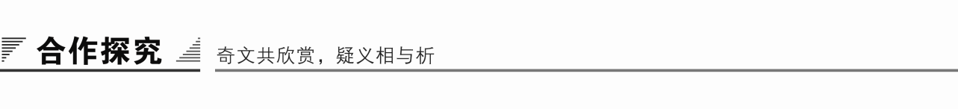

F:\2015赵瑊\同步\语文\创新 中国古代诗歌散文欣赏(人教选修)\word\文本助读1.TIF

借项脊轩的兴废，写与之有关的家庭琐事，表达人亡物在、三世变迁的感慨，也表达作者怀念祖母、母亲和妻子的感情。

F:\2015赵瑊\同步\语文\创新 中国古代诗歌散文欣赏(人教选修)\word\文本助读3.TIF

结构图示

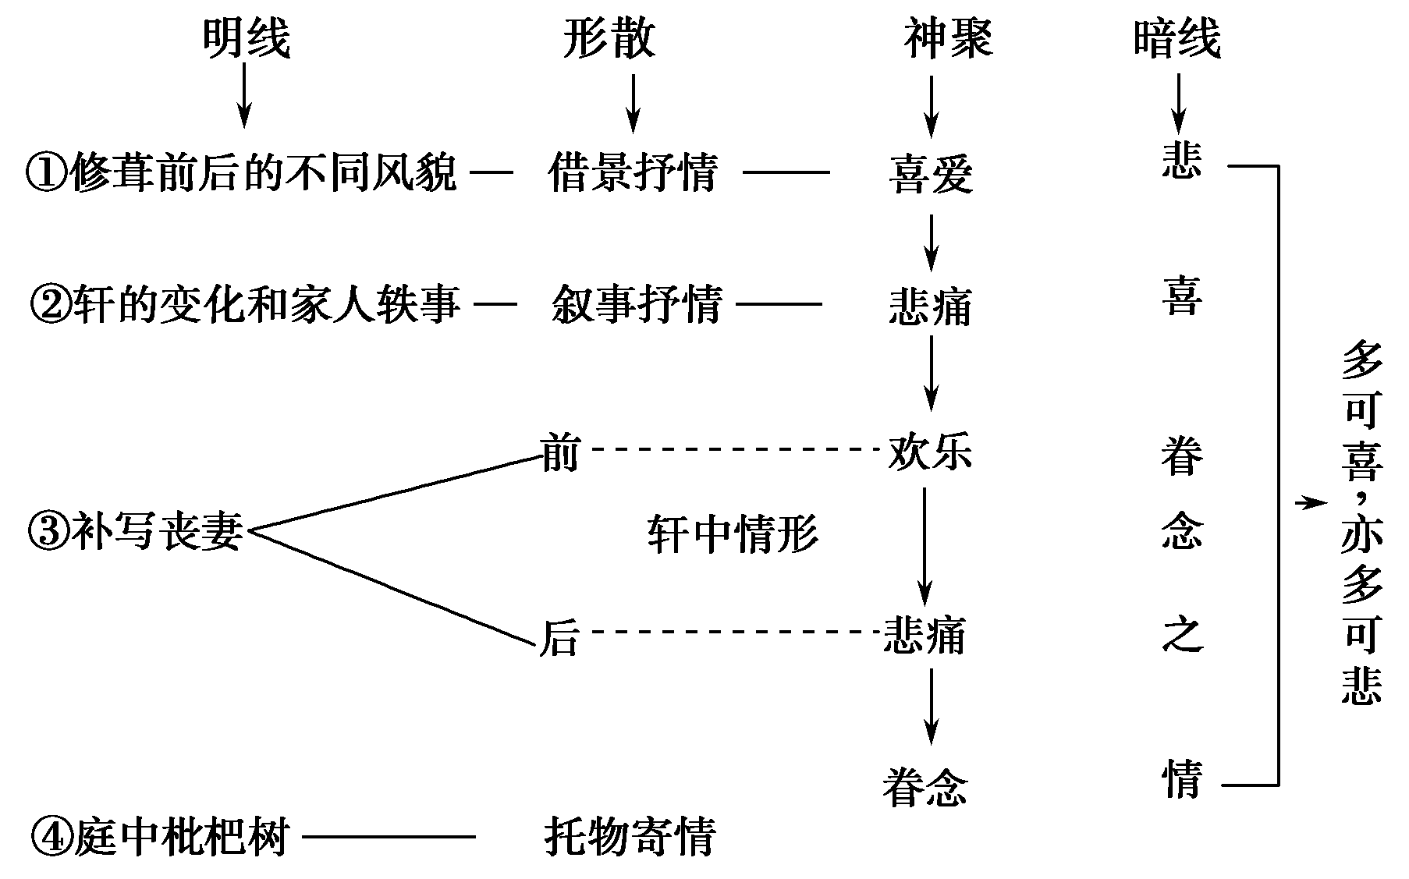

重点突破

一、第二段中作者是如何用“悲”贯穿来叙写项脊轩的变迁以及回忆母亲和祖母的往事的？

提示　先回忆“诸父异爨”引起庭院的变化，反映家庭的败落，笔墨中无不浸透着作者无限的“悲”情；通过老妪忆母，再现了慈母的音容笑貌，使作者禁不住潸然泪下(“余泣”)；忆及幼年读书时，祖母来轩中看自己，那真挚感人的情景，那谆谆的嘱咐，那沉甸甸的期望，更让自己忍不住要大哭一场。

这一段，作者情感由“悲”到“泣”，再到忍不住“大哭一场”，无不紧扣“亦多可悲”来写，回忆中隐含着作者对家庭变迁的悲叹，对亲人的深切怀念，对自己怀才不遇、有负祖母期望的深深感慨。

二、本文在选材上有什么特点？

提示　作者善于从生活中捕捉平淡的琐事，用典型的细节和场面，寥寥数笔，给人以深刻的印象，使人在情感上易于与之共鸣。在文章中作者借项脊轩来写事，这些琐事、琐谈虽是一鳞半爪，但它们是人生活之树上采撷的最有光彩的枝叶，是生命长流中最动人的浪花，是作者用心灵感受过的且感受最深的、历久不忘的，所以这些我们平常熟视但只有感觉而不怎么认识的事，一经作者真切再现，便具有很强的艺术魅力，便能以“小”“琐”事令读者产生巨大的震撼。例如写对母亲的怀念一事，作者早年丧母，对母亲的慈爱不可能有太深的记忆，于是由老妪说出，极为自然。作者没有让老妪说出有关母亲的什么动人的大事，只写“娘以指叩门扉曰：‘儿寒乎？欲食乎’”可谓平淡之极，但对于一个幼年丧母的人来说，是多么的亲切，多么的温暖，又多么的让人怀念！所以，“语未毕，余泣，妪亦泣”，读者读之“亦泣”，正如王锡爵所说的“无意于感人，而欢愉惨恻之思溢于言语之外”。

三、本文的线索是什么？

提示　本文有两条线索，一条是项脊轩的兴废变迁，一条是作者的思想感情变化。第一小节先写项脊轩的小、老、破、漏和昏暗，既而写经过修葺后的项脊轩的优美、宁静和恬适，表现的是作者对项脊轩的喜爱之情和高尚的志趣、恬淡的心境。“然余居于此，多可喜，亦多可悲”一句，在文中起承上启下的作用，引起了对家庭生活琐事的回忆，而这些事又都与项脊轩有关，都表现了作者的悲哀之情：一是写了大家庭的分崩离析和破落，表现作者对家庭衰败的哀痛；二是写了母亲对子女的无微不至的关怀，表现了作者对母亲的怀念；三是写了祖母对作者的牵挂、赞许和期盼，含蓄地表达了怀才不遇、功名未成、辜负亲人的抚育和期望的无限沉痛的心情；四是写了亡妻生前在轩中的生活片段和轩以后的变化，表达了作者对妻子的真挚情意。作者正是这样把经过选择的零散的材料集中到一定的空间中来，尽管这些材料看来互不关联，可它们都发生在项脊轩，作者用这一小屋的历史把物境、人事、所见、所闻、所感等等，有序地贯穿起来，用自己的思想感情把它们统摄起来，使这些本来互不关联的东西产生内部联系，在“形”“神”上都得到和谐的统一。

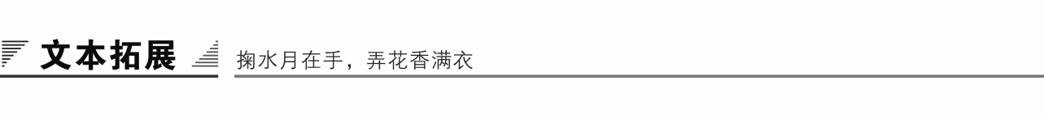

1．阅读延伸

时光，是一把切梦刀

陈俊明

树树秋声，山山寒色，万叶秋波里，千家落照时。

孤夜，残月，冷雨，寒雪。

也许他只是希望在梦中回到过去，回到他的项脊轩……归有光，就如一片孤独的落叶，凄美地飘零，在项脊轩这个背景下显得更寂寥。年轻的归有光雄心壮志，苦读诗书，一心希望榜上有名，光宗耀祖。然而，六十六载，任光阴的丝，灵魂的须，拉得细长细长，却织不成锦，做不成茧。“百年老屋，尘泥渗漉”，渗漉的还有岁月的变迁；“又北向，不能得日”，不能得的或许还有他毕生的追求。难道“可容一人居”就真的注定他一生的形单影只？

倔强的他不相信宿命，认定自己能瓦解孤苦，拥有心中的“珊珊可爱”，享有风移影动的轻盈。窄小、破旧、昏暗，不堪人居的小屋，稍经修葺，旁边种上花草树木，屋中书籍满架，竟成了理想的书斋。他欣然自得，“偃仰啸歌”，从中发现了无穷的乐趣和诗意。他甘于清贫，乐诗书以自娱。这个一丈见方的小居，成了他精神求索的天地。他在这里一住就是十五年，书读得到底怎样呢？只知道他“弱冠尽通六经、三史、大家之文”，当时一个姓张的主考官称他是“贾(谊)、董(仲舒)再世”。

然而归有光的举业之路依然荆棘丛生。他九岁能成文章，十岁挥毫千言，十一二岁“已慨然有志古人”，十四岁应童子试，二十岁考了乡试头名。可是接下来五上南京均榜上无名，其间惨淡经营十五载，三十五岁上才以第二名中举。同年冬天，归有光雇上车马日夜兼程北上，准备应第二年的礼部会试，谁知竟又名落孙山。接下来他的马车一跑就跑了二十四个春秋，奔波到六十岁才进士及第，此时他的生命之烛也将燃尽。寒门不第的阴影还没有挥去，生离死别，更让他直不起腰来——婴孩时丧母，家族分崩离析，祖母生老病死，知己爱妻早逝。斑驳的岁月已在墙角渐渐剥落，辉煌的理想已经是明日风中颤抖的黄花。归有光能否在长风中想起亲人的音容笑貌？他心中的那棵枇杷树是否亭亭如盖？

归有光的后半生生活得辛苦而硬气：第一次会试还乡后，他就移居嘉定安亭江上，一边读书应试，一边谈道讲学。四方学士纷纷慕名而来，一时间弟子满门，皆称他为震川先生。他曾考察三江古迹，写了《三吴水利录》，其中许多建议被后来的大清官海瑞采用。嘉靖三十三年倭寇作乱，他入城筹守御，作《御倭议》。六十岁的他任长兴县知县，重视教化，治政廉明，每逢处理诉讼事宜，务明事实真相。在文坛，他与拟古者对抗，力矫“文必秦汉”之论，成为散发着霉臭的摹古风气中异军突起的勇士，成为“唐宋八大家”与清代“桐城派”之间的桥梁。

他的心中始终燃烧着理想，但时光是一把残酷的利刃。终于，六十六岁的归有光在病魔缠身的悲凉境遇中抱恨而死。

夜，如此迷茫孤苦，是因为斜挂着一轮残月，泻下无比冷落的银光，还是那清辉下茕茕孑立的项脊轩？曾几何，泼墨清香溢轩内，琅琅书声传轩外；曾几何，殷殷期盼寄轩中，切切情语流轩脊……而如今，几度杨柳春风，拂淡了当年的背影；又几度芭蕉夜雨，抹尽了流金的岁月。

【赏析】　读《项脊轩志》总能咀嚼出丝丝伤悲的情愫，哀悼祖母，怀念母亲，思念妻子……温馨感人的笔触挥不去蛛网般的哀愁。读了这篇文章，我们明白了归先生还有更坎坷的人生路啊，时光这把切梦刀正在血刃他的理想，叫他如何不忧伤呢！

2．写作迁移

【角度】　学习本文借“老屋”写亲情的写作技巧，想想母亲对自己的关爱，请以“感受母爱”为题写一段文字。

【写作示例】

感受母爱

夜深了，街道上没有一点声音。只有皎洁的月亮，将它一丝的月光照射进来，映照在墙上。

“咔嚓”，门开了。我赶紧闭上眼睛，心想：“这么晚了，是谁呢？”没想到走进来的是妈妈。妈妈用她那长满了茧的手触摸着我的额头。啊！妈妈的手不再平滑，不再柔嫩。

妈妈的目光一直望着我，我已经不记得妈妈有多久没有那样的望着我。妈妈这几年以来，天天都是干家务。因此，性格变得暴躁。我记得，妈妈大多数都是在骂我，只有我得到了奖状或分数提高了，妈妈才对我有表扬，有充满希望的目光。此夜，妈妈的目光让我感到多么的温暖，多么的有安全感。

妈妈的目光是那样的深邃，眼神里带着一丝劳累，一丝的温暖，一丝的爱意。窗外的月亮，是多么的安静，多么的明亮，月亮和它的孩子们正注视着妈妈对我的爱抚。妈妈的眼睛是那样美丽动人，那样慈祥，使我感觉到温暖。

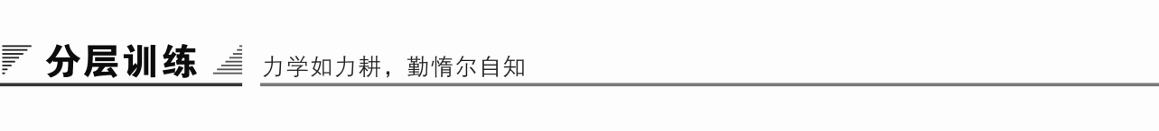

(时间：45分钟　满分：60分)

积累与运用

一、选择题(每题3分，共15分)

1．下列词语中，加点字的注音全都正确的一组是(　　)

A．扃牖(jiōnɡ)　修葺(qì)　　栏楯(xǔn)　 兀坐(wù)

B．象笏(hù) 先妣(bǐ) 老妪(ōu) 斑驳(bó)

C．渗漉(lù) 长号(háo) 异爨(cuàn) 阖门(hé)

D．万籁(lài) 偃仰(yǎn) 呱呱(ɡuā) 垣墙(yuán)

解析　A．“楯”读shǔn。B.“妪”读yù。D.“呱”读ɡū。

答案　C

2．下列各句中，“而”字词性归类恰当的一项是(　　)

①某所，而母立于兹　②汝姊在吾怀，呱呱而泣　③余扃牖而居　④内外多置小门墙，往往而是　⑤而庭阶寂寂，小鸟时来啄食　⑥东犬西吠，客逾庖而宴

A．①/②③④/⑤/⑥ B．①②/③④/⑤⑥

C．①/②③/④/⑤⑥ D．①②③/④/⑤⑥

解析　①尔，代词；②③④连词，表修饰；⑤但，连词，表转折；⑥连词，表顺承。

答案　A

3．下列各句中，加点词不是第二人称代词的一项是(　　)

A．某所，而母立于兹 B．久不见若影

C．汝姊在吾怀 D．先妣抚之甚厚

解析　D．第三人称代词。

答案　D

4．下列加点词的用法不同于其他三项的一项是(　　)

A．尘泥渗漉，雨泽下注 B．前辟四窗

C．东犬西吠，客逾庖而宴 D．吾妻死之年所手植也

解析　C．名词用作动词；A、B、D三项都是名词用作状语。

答案　C

5．下列有关文化常识说法有误的一项是(　　)

A．“诸父”即伯父、叔父的统称；“先大母”，即去世的祖母。

B．“公”“子”在文言文中常用作尊敬的称呼，“婢”“妾”则常作女子谦称。

C．“三五之夜”即农历每月十五的夜晚，“十五”又称“望”，如“丁卯年三月之望”，即丁卯三月十五。

D．归有光(1506—1571)，字熙甫，号震川，清代散文家。有《震川文集》。

解析　D．“清代”错，应该是“明代”。

答案　D

阅读与鉴赏

二、课内精读(22分，选择题每题3分)

阅读课内语段，回答6～10题。

然余居于此，多可喜，亦多可悲。先是，庭中通南北为一。迨诸父异爨，内外多置小门墙，往往而是，东犬西吠，客逾庖而宴，鸡栖于厅。庭中始为篱，已为墙，凡再变矣。家有老妪，尝居于此。妪，先大母婢也，乳二世，先妣抚之甚厚。室西连于中闺，先妣尝一至。妪每谓余曰：“某所，而母立于兹。”妪又曰：“汝姊在吾怀，呱呱而泣；娘以指叩门扉曰：‘儿寒乎？欲食乎？’吾从板外相为应答。”语未毕，余泣，妪亦泣。余自束发读书轩中，一日，大母过余曰：“吾儿，久不见若影，何竟日默默在此，大类女郎也？”比去，以手阖门，自语曰：“吾家读书久不效，儿之成，则可待乎！”顷之，持一象笏至，曰：“此吾祖太常公宣德间执此以朝，他日汝当用之！”瞻顾遗迹，如在昨日，令人长号不自禁。(节选自归有光《项脊轩志》)

先妣周孺人，弘治元年二月十一日生。年十六，来归。逾年，生女淑静。淑静者，大姊也。期而生有光；又期而生女、子，殇一人，期而不育者一人。又逾年，生有尚，妊十二月；逾年，生淑顺，又一岁，生有功。

有功之生也，孺人比乳他子加健；然数颦蹙顾诸婢曰：“吾为多子苦。”老妪以杯水盛二螺进，曰：“饮此后，妊不数矣。”孺人举之尽，喑不能言。

正德八年五月二十三日，孺人卒。诸儿见家人泣，则随之泣，然犹以为母寝也，伤哉！于是家人延画工画，出二子，命之曰：“鼻以上画有光，鼻以下画大姊。”以二子肖母也。

……

有光七岁，与从兄有嘉入学。每阴风细雨，从兄辄留；有光意恋恋，不得留也。孺人中夜觉寝，促有光暗诵《孝经》，即熟读，无一字龃龉，乃喜。

孺人卒，母何孺人亦卒。周氏家有羊狗之疴。舅母卒；四姨归顾氏，又卒，死三十人而定；惟外祖与二舅存。

孺人死十一年，大姊归王三接，孺人所许聘者也。十二年，有光补学官弟子。十六年而有妇，孺人所聘者也。期而抱女，抚爱之，益念孺人。中夜与其妇泣，追惟一二，仿佛如昨，余则茫然矣。世乃有无母之人。天乎！痛哉！(节选自归有光《先妣事略》)

6．对下列句子中加点词的解释，不正确的一项是(　　)

A．迨诸父异爨　　　　　　　 迨：等到。

B．令人长号不自禁 号：哭泣。

C．年十六，来归 归：回来。

D．每阴风细雨，从兄辄留 辄：总是。

解析　C．归：旧指女子出嫁。

答案　C

7．下列每组句子中，加点字的意义，判断正确的一项是(　　)

①或凭几学书　烽火连三月，家书抵万金　②客逾庖而宴　录毕，走送之，不敢稍逾约

A．两个“书”字相同，两个“逾”字不同

B．两个“书”字相同，两个“逾”字也相同

C．两个“书”字不同，两个“逾”字相同

D．两个“书”字不同，两个“逾”也不同

解析　①写字/书信；②越过/超过。

答案　D

8．下列各组句子中，加点词的意义和用法相同的一组是(　　)

A.

B.

C.

D.

解析　A．“之”均为主谓之间，取消句子独立性。B.前者为地方、处所，名词；后者为所字结构，与“聘”组成名词性短语。C.前者表示修饰关系，后者表示转折关系。D.前者表示转折关系，但是；后者为形容词词尾，……的样子。

答案　A

9．下列对原文有关内容的分析和概括，不正确的一项是(　　)

A．《项脊轩志》中“多可喜，亦多可悲”在文章结构上起承上启下的作用，本段文字字里行间倾注了作者对“项脊轩”的由衷热爱和怀念亲人的深厚感情。

B．《项脊轩志》中祖母“持一象笏至”嘱咐的细节反映出对孙子的勉励与厚望，表现出长辈因长久无人光宗耀祖而寄希望于孙子的一片殷切心情。

C．《先妣事略》用平淡自然的文笔，缓缓地叙述着母亲生前的一些琐事，母亲养育多子、辛苦操持家务、对仆人和颜悦色、对子女殷殷期望等等无不跃然于纸上。

D．《先妣事略》中忆及母亲对作者的教育：有光七岁与堂兄有嘉入学，遇到雨天，有嘉总是在学塾里过夜；有光心里舍不得和他分开，但是却不能留住，必定要赶回家。可见她对子女决不一味溺爱，俨有孟母之风。

解析　A．错在“字里行间倾注了作者对‘项脊轩’的由衷热爱”。

答案　A

10．把文中画横线的句子翻译成现代汉语。(10分)

(1)庭中始为篱，已为墙，凡再变矣。(3分)

译文：________________________________________________________

(2)瞻顾遗迹，如在昨日，令人长号不自禁。(3分)

译文：________________________________________________________

(3)孺人中夜觉寝，促有光暗诵《孝经》，即熟读，无一字龃龉，乃喜。(4分)

译文：________________________________________________________

答案　(1)庭院中开始用篱笆隔开，后来又砌成了墙，总共变了两次。

(2)回忆旧日事物，就好像发生在昨天一样，真让人忍不住放声大哭。

(3)母亲半夜醒来，就督促我小声诵读《孝经》，如果我能熟练地、一字不错地读下来，(母亲)就十分高兴。

三、课外拓展(23分，选择题每题3分)

阅读下面的文言文，完成11～16题。

杏花书屋记

归有光

杏花书屋，余友周孺允所构读书之室也。孺允自言其先大夫玉岩公为御史，谪沅、湘时，尝梦居一室，室旁杏花烂漫，诸子读书其间，声琅然出户外。嘉靖初，起官陟宪使，乃从故居迁县之东门，今所居宅是也。公指其后隙地谓允曰：“他日当建一室，名之为杏花书屋，以志吾梦云。”

公后迁南京刑部右侍郎，不及归而没于金陵。孺允兄弟数见侵侮，不免有风雨飘摇之患。如是数年，始获安居。至嘉靖二十年，孺允葺公所居堂，因于园中构屋五楹，贮书万卷，以公所命名，揭之楣间，周环艺以花果竹木。方春时，杏花粲发，恍如公昔年梦中矣。而回思洞庭木叶①、芳洲杜若②之间，可谓觉之所见者妄而梦之所为者实矣。登其室，思其人，能不慨然矣乎！

昔唐人重进士科，士方登第时，则长安杏花盛开，故杏园之宴，以为盛事。今世试进士亦当杏花时而士之得第多以梦见此花为前兆此世俗不忘于荣名者为然。公以言事忤天子，间关岭海十余年，所谓铁石心肠，于富贵之念灰灭尽矣；乃复以科名望其子孙。盖古昔君子，爱其国家，不独尽瘁其躬而已；至于其后，犹冀其世世享德而宣力于无穷也。夫公之所以为心者如此。

今去公之殁，曾几何时，向之所与同进者，一时富贵翕赫，其后有不知所在者。孺允兄弟虽蠖屈于时，而人方望其大用；而诸孙皆秀发，可以知《诗》《书》之泽也。《诗》曰：“自今以始，岁其有，君子有谷，贻孙子。于胥乐兮！”吾于周氏见之矣！

【注】　①洞庭木叶：语出屈原《九歌·湘夫人》：“袅袅兮秋风，洞庭波兮木叶下。”②芳洲杜若：语出屈原《九歌·湘君》：“采芳洲兮杜若。”

11．对下列句子中加点词语的解释，不正确的一项是(　　)

A．起官陟宪使　　　　 陟：提拔，升迁。

B．孺公葺公所居堂 葺：修补房屋。

C．揭之楣间 揭：张贴、悬挂。

D．而诸孙皆秀发 秀发：秀丽的头发。

解析　D．秀发：喻指人神采焕发，才华出众。

答案　D

12．下列句子中，加点词的意义和用法，相同的一组是(　　)

A.

B.

C.

D.

解析　A．代词，指居宅/副词，表反诘。B.介词，在/介词，被。C.介词，用/连词，表并列。D.……的原因。

答案　D

13．下列句子中，全都表现友人的父亲玉岩公正直的一组是(　　)

①他日当建一室，名之为杏花书屋，以志吾梦云　②公以言事忤天子，间关岭海十余年　③此世俗不忘于荣名者为然　④所谓铁石心肠，于富贵之念灰灭尽矣　⑤乃复以科名望其子孙　⑥而诸孙皆秀发，可以知《诗》《书》之泽也

A．①②⑥ B．①③⑤ C．②④⑤ D．③④⑥

解析　利用排除法，①③⑥不是。

答案　C

14．下列对原文有关内容的分析和概括，不正确的一项是(　　)

A．作者认为，富贵显赫的人，他们的子孙也跟着富贵显赫；而贫穷之人，其子孙依然贫穷。

B．友人的父亲是一个非常正直的知识分子，他敢于大胆向皇上进言，不怕触怒皇上。

C．本文先介绍杏花书屋的由来及其布置，然后用“登其室，思其人，能不慨然矣乎！”引出议论。

D．全文围绕书屋的建造和命名，展示友人的父亲的崇高人格，使得本来极为普通的书屋具有了不平凡的意义。

解析　与原文表达的意思相反。由“一时富贵翕赫，其后有不知所在者。孺允兄弟虽蠖屈于时，而人方望其大用；而诸孙皆秀发”几句可知。

答案　A

15．用“/”给文中画波浪线的部分断句。(4分)

今 世 试 进 士 亦 当 杏 花 时 而 士 之 得 第 多 以梦 见 此 花 为 前 兆 此 世 俗 不 忘 于 荣 名 者 为 然

答案　今世试进士/亦当杏花时/而士之得第/多以梦见此花为前兆/此世俗不忘于荣名者为然

16．把文中画横线的句子译成现代汉语。(7分)

(1)至于其后，犹冀其世世享德而宣力于无穷也。(3分)

译文：__________________________________________________________

(2)向之所与同进者，一时富贵翕赫，其后有不知所在者。(4分)

译文：__________________________________________________________

答案　(1)竟至对他们的后代子孙，仍然希望他们代代享受恩德并且永无止境地为国效力。

(2)但以前和他同时中进士做官的人，一时富贵兴盛显赫，可他们的后代就有现在不知沦落到何地的。

【参考译文】

杏花书屋，是我的友人周孺允建造的读书室。孺允自己曾说他的先父玉岩公担任御史，在玉岩公谪戍到沅、湘一带时，曾梦到自己居住在一间房子里，室外杏花烂漫，自己的几个儿子在房子里读书，琅琅的读书声传到户外。嘉靖初年，玉岩公被朝廷重新起用后升任御史，于是他的家从原先住的地方迁到县的东门，也就是他现在居住的房子。玉岩公曾经指着房子后的一块空地对孺允说：“他日应当在那里建造一栋房子，命名为杏花书屋，以此来记录我昔日的梦。”

玉岩公后来升官至南京刑部右侍郎，还没有来得及荣归故里就死在了南京。玉岩公死后，孺允兄弟多次被侵害欺侮，免不了有动荡不安、很不稳定的祸患。像这样好几年，才得以安定的生活。到了嘉靖二十年，孺允修补玉岩公的居室，趁此机会在园中建造了五间房屋，藏书达万卷，用玉岩公昔日命的名，悬挂在门楣之上，在院落的四周，种植花果竹木。当春天到来时，杏花烂漫，整个院落如玉岩公昔年梦中之境。再回想玉岩公昔日谪戍在沅、湘一带的情景，真可谓是醒来所见的现实是虚妄的，而梦中所想做的才是真实的。走上这个厅堂，追思玉岩公，怎能不感慨万千！

以前唐代人重视进士科，读书人将要登第的时候，正是长安杏花盛开之时，所以人们都把新进士的杏园宴当作一件美事。如今科考进士，也是在杏花盛开之时，读书人中第，常常以梦见杏花为前兆。这是世俗对荣华不能忘记成为这样的。玉岩公因为向皇帝进谏而触犯了皇帝，(被贬谪)在岭南地区辗转十几年的时间，所以他的心肠像铁石般刚强，对于追求富贵的念头已经灰飞烟灭了；但玉岩公仍用科举功名来希望自己的子孙。大约古代的君子，爱自己的国和自己的家，不仅鞠躬尽瘁；竟至对他们的后代子孙，仍然希望他们代代享受恩德并且永无止境地为国效力。玉岩公的良苦用心大约就在上述这些吧。

如今距离玉岩公去世，还没有多长时间，但以前和他同时中进士做官的人，一时富贵兴盛显赫，可他们的后代就有现在不知沦落到何地的。孺允兄弟虽在目前还不得志，但人们正期望他们能被重用；并且玉岩公的本家孙辈都才华出众，散发秀美的神采，可以凭着这知道受到了《诗》《书》传家的影响啊。《诗经》中说：“打如今开了头，年年都有好收成，君子有了厚禄就留给子孙。大家都欢乐无比啊！”我在周氏家族看到了《诗经》所说的情形啊！